областное государственное бюджетное профессиональное образовательное учреждение
«КОСТРОМСКОЙ ПОЛИТЕХНИЧЕСКИЙ КОЛЛЕДЖ»

Специальность: 09.02.07 «Информационные системы и программирование»

ОТЧЕТ ПО УЧЕБНОЙ ПРАКТИКЕ
по УП 11.01
«Технология разработки и защиты базы данных»
УП – 020689846 – 09.02.07 – 26- 01,03 -81

Руководитель:  Выполнили: | ____Осокин С.А  ____Васильев Н.С.  ____Абдуллаев И.А.

2026

Оглавление
1. Описание предметной области 3
2. Структура таблиц БД 4
3. ER-диаграмма 5
4. Интерфейс проекта 6
5. Код программы 9

1. Описание предметной области
Современное бюро находок — это организация, обеспечивающая учёт и возврат потерянных предметов. Работа таких бюро требует взаимодействия между посетителем (людьми, потерявшими вещи) и администратором, принимающими находки и управляющими всей системой. Основные процессы включают регистрацию найденных предметов, редактирования, отслеживание их статуса и выдачу вещей владельцам.

2. Структура таблиц БД
База данных проекта «Бюро находок» реализована на СУБД SQLite и состоит из четырёх таблиц. Ниже приведена структура каждой таблицы с указанием типов данных, ограничений и назначения.
Таблица 1: users (Пользователи)
Назначение: Хранение учётных данных пользователей и разделение прав доступа (администратор/пользователь).
Имя поля | Тип данных | Ограничения | Описание
id | INTEGER | PRIMARY KEY,  AUTOINCREMENT | Уникальный идентификатор записи
username | TEXT | NOT NULL, UNIQUE | Логин пользователя
password_hash | TEXT | NOT NULL | Криптографический хэш пароля
role | TEXT | NOT NULL, CHECK | Роль в системе ('admin' или 'user')
created_at | TEXT | NOT NULL, DEFAULT | Дата и время регистрации (формат ISO)
Таблица 2: locations (Местоположения)
Назначение: Справочная таблица для хранения структурированных данных о местах в учебном заведении (корпус, этаж, кабинет). Примечание: в текущей версии приложения связь с основной таблицей реализована на уровне текстового поля, таблица зарезервирована для будущей нормализации.
Имя поля | Тип данных | Ограничения | Описание
id | INTEGER | PRIMARY KEY,  AUTOINCREMENT | Уникальный идентификатор места
cabinet | TEXT | NOT NULL | Номер кабинета
floor | TEXT | NOT NULL, DEFAULT '' | Этаж
building | TEXT | NOT NULL, DEFAULT '' | Корпус
created_at | TEXT | NOT NULL, DEFAULT | Дата и время создания записи
Таблица 3: found_items (Находки)
Назначение: Основная таблица, хранящая информацию о найденных вещах.
Имя поля | Тип данных | Ограничения | Описание
id | INTEGER | PRIMARY KEY,  AUTOINCREMENT | Уникальный идентификатор находки
title | TEXT | NOT NULL | Название/тип вещи
description | TEXT | NOT NULL, DEFAULT '' | Подробное описание
date_found | TEXT | NOT NULL | Дата обнаружения
place | TEXT | NOT NULL, DEFAULT '' | Место обнаружения (текстовое поле)
created_at | TEXT | NOT NULL, DEFAULT | Дата и время добавления в БД
Таблица 4: status_log (Журнал статусов)
Назначение: История изменения состояний находок. Позволяет отслеживать, когда и в какой статус переводилась вещь.
Имя поля | Тип данных | Ограничения | Описание
id | INTEGER | PRIMARY KEY,  AUTOINCREMENT | Уникальный идентификатор  записи журнала
found_item_id | INTEGER | NOT NULL, FOREIGN KEY | Ссылка на found_items.id
status | TEXT | NOT NULL, CHECK | Текущий статус ('Найдено' или 'Забрано')
created_at | TEXT | NOT NULL, DEFAULT | Дата и время изменения статуса

3. ER-диаграмма

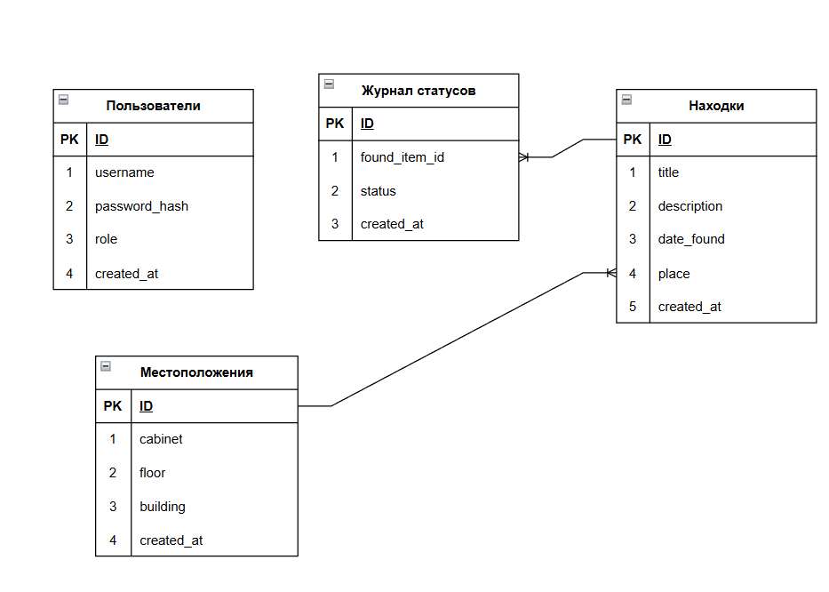

4. Интерфейс проекта
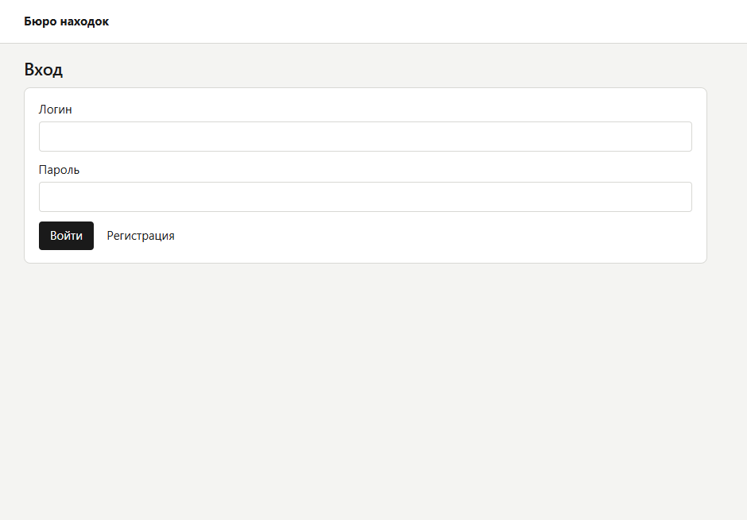
Рис.1 Вход
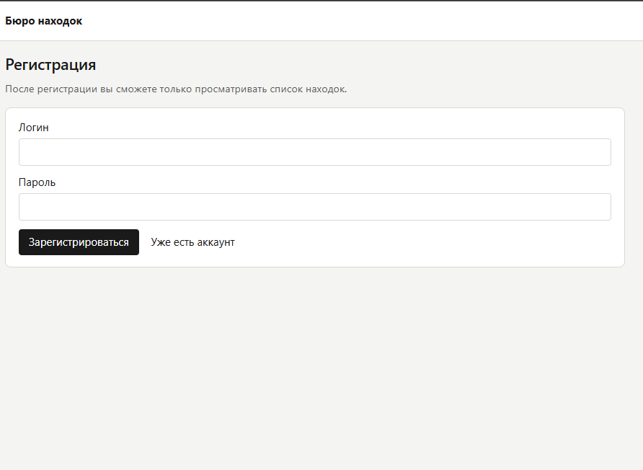
Рис.2 Регистрация
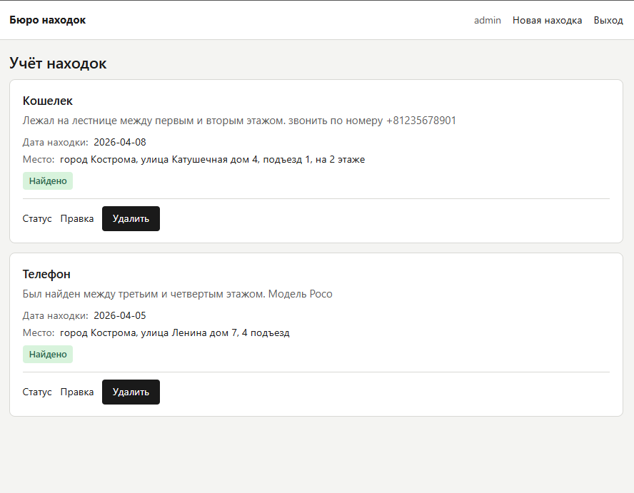
Рис.3 Отображение находок со стороны администратора
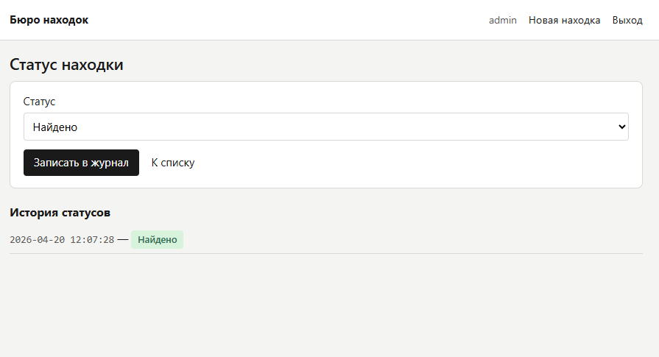
Рис.4 Статус находки
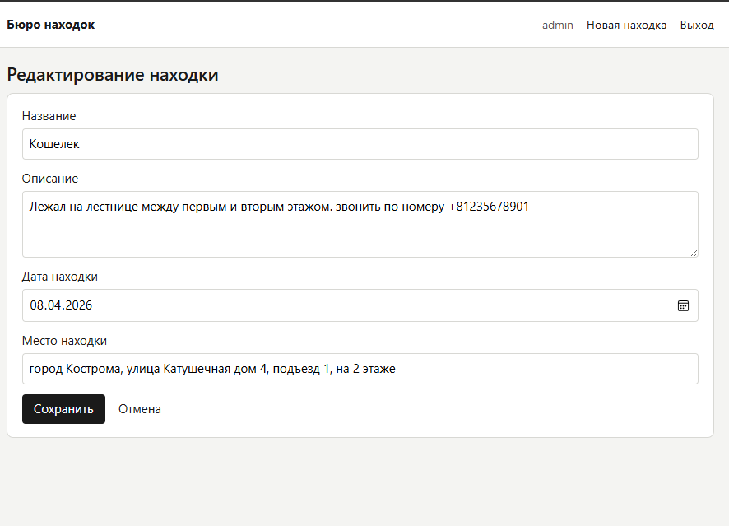
Рис.5 Редактирование находки
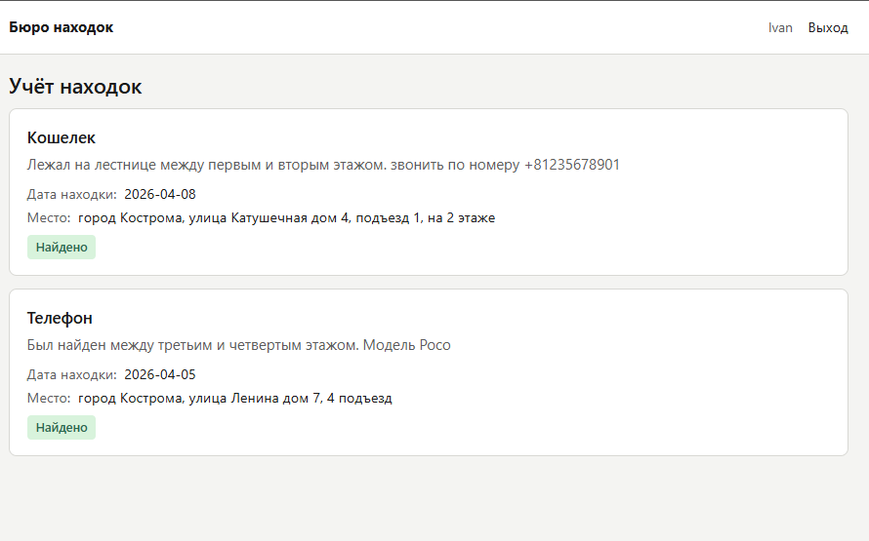
Рис.6 Отображение находок со стороны пользователя

5. Код программы
Файл app.py:
import os
import sqlite3
from functools import wraps
from pathlib import Path

from flask import (
Flask,
flash,
g,
redirect,
render_template,
request,
session,
url_for,
)
from werkzeug.security import check_password_hash, generate_password_hash

BASE_DIR = Path(__file__).resolve().parent
INSTANCE_DIR = BASE_DIR / "instance"
DB_PATH = INSTANCE_DIR / "lost_found.sqlite3"

STATUSES = ("Найдено", "Забрано")

def create_app() -> Flask:
app = Flask(__name__)
app.config["SECRET_KEY"] = os.environ.get("SECRET_KEY", "dev-secret-key-change-me")

INSTANCE_DIR.mkdir(parents=True, exist_ok=True)
init_db()
ensure_default_admin()

@app.before_request
def load_user():
uid = session.get("user_id")
g.user = None
if uid is not None:
g.user = query_one(
"SELECT id, username, role FROM users WHERE id = ?", (uid,)
)

@app.get("/")
def index():
return redirect(url_for("items_list"))

@app.get("/items")
@login_required
def items_list():
rows = query_all(
"""
SELECT
fi.id,
fi.title,
fi.description,
fi.date_found,
fi.place,
(
SELECT sl.status
FROM status_log sl
WHERE sl.found_item_id = fi.id
ORDER BY datetime(sl.created_at) DESC, sl.id DESC
LIMIT 1
) AS current_status
FROM found_items fi
ORDER BY datetime(fi.date_found) DESC, fi.id DESC
"""
)
for r in rows:
if not r.get("current_status"):
r["current_status"] = "Найдено"
if r["current_status"] == "Передано":
r["current_status"] = "Забрано"
return render_template("items.html", items=rows)

@app.route("/login", methods=["GET", "POST"])
def login():
if g.user:
return redirect(url_for("items_list"))
if request.method == "POST":
username = (request.form.get("username") or "").strip()
password = request.form.get("password") or ""
u = query_one(
"SELECT id, password_hash, role FROM users WHERE username = ?",
(username,),
)
if not u or not check_password_hash(u["password_hash"], password):
flash("Неверный логин или пароль.")
return render_template("login.html")
session.clear()
session["user_id"] = u["id"]
flash("Добро пожаловать.")
return redirect(url_for("items_list"))
return render_template("login.html")

@app.get("/logout")
def logout():
session.clear()
flash("Вы вышли.")
return redirect(url_for("login"))

@app.route("/register", methods=["GET", "POST"])
def register():
if g.user:
return redirect(url_for("items_list"))
if request.method == "POST":
username = (request.form.get("username") or "").strip()
password = request.form.get("password") or ""
if not username:
flash("Укажите логин.")
return render_template("register.html")
if len(password) < 4:
flash("Пароль не короче 4 символов.")
return render_template("register.html")
try:
execute(
"INSERT INTO users (username, password_hash, role) VALUES (?, ?, 'user')",
(username, generate_password_hash(password)),
)
except sqlite3.IntegrityError:
flash("Такой логин уже занят.")
return render_template("register.html")
flash("Регистрация успешна. Войдите.")
return redirect(url_for("login"))
return render_template("register.html")

# --- Админ: находки ---
@app.route("/admin/items/new", methods=["GET", "POST"])
@admin_required
def admin_item_new():
if request.method == "POST":
title = (request.form.get("title") or "").strip()
description = (request.form.get("description") or "").strip()
date_found = (request.form.get("date_found") or "").strip()
place = (request.form.get("place") or "").strip()
if not title or not date_found or not place:
flash("Заполните название, дату и место.")
return render_template("admin_item_form.html", item=None, mode="new")
db = get_db()
cur = db.execute(
"""
INSERT INTO found_items (title, description, date_found, place)
VALUES (?, ?, ?, ?)
""",
(title, description, date_found, place),
)
item_id = cur.lastrowid
db.execute(
"INSERT INTO status_log (found_item_id, status) VALUES (?, 'Найдено')",
(item_id,),
)
db.commit()
flash("Запись добавлена.")
return redirect(url_for("items_list"))
return render_template("admin_item_form.html", item=None, mode="new")

@app.route("/admin/items/<int:item_id>/edit", methods=["GET", "POST"])
@admin_required
def admin_item_edit(item_id: int):
item = query_one(
"""
SELECT fi.id, fi.title, fi.description, fi.date_found, fi.place
FROM found_items fi WHERE fi.id = ?
""",
(item_id,),
)
if not item:
flash("Запись не найдена.")
return redirect(url_for("items_list"))
if request.method == "POST":
title = (request.form.get("title") or "").strip()
description = (request.form.get("description") or "").strip()
date_found = (request.form.get("date_found") or "").strip()
place = (request.form.get("place") or "").strip()
if not title or not date_found or not place:
flash("Заполните название, дату и место.")
merged = dict(item)
merged.update(request.form)
return render_template("admin_item_form.html", item=merged, mode="edit")
execute(
"""
UPDATE found_items
SET title = ?, description = ?, date_found = ?, place = ?
WHERE id = ?
""",
(title, description, date_found, place, item_id),
)
flash("Данные обновлены.")
return redirect(url_for("items_list"))
return render_template("admin_item_form.html", item=item, mode="edit")

@app.post("/admin/items/<int:item_id>/delete")
@admin_required
def admin_item_delete(item_id: int):
execute("DELETE FROM found_items WHERE id = ?", (item_id,))
flash("Запись удалена.")
return redirect(url_for("items_list"))

@app.route("/admin/items/<int:item_id>/status", methods=["GET", "POST"])
@admin_required
def admin_item_status(item_id: int):
item = query_one(
"SELECT id, title FROM found_items WHERE id = ?", (item_id,)
)
if not item:
flash("Запись не найдена.")
return redirect(url_for("items_list"))
history = query_all(
"""
SELECT status, created_at
FROM status_log
WHERE found_item_id = ?
ORDER BY datetime(created_at) DESC, id DESC
""",
(item_id,),
)
if request.method == "POST":
status = (request.form.get("status") or "").strip()
if status not in STATUSES:
flash("Выберите статус из списка.")
return render_template(
"admin_item_status.html",
item=item,
history=history,
statuses=STATUSES,
)
execute(
"INSERT INTO status_log (found_item_id, status) VALUES (?, ?)",
(item_id, status),
)
flash("Статус зафиксирован.")
return redirect(url_for("items_list"))
return render_template(
"admin_item_status.html",
item=item,
history=history,
statuses=STATUSES,
)

return app

def get_db() -> sqlite3.Connection:
if "db" not in g:
conn = sqlite3.connect(DB_PATH)
conn.row_factory = sqlite3.Row
conn.execute("PRAGMA foreign_keys = ON;")
g.db = conn
return g.db

def query_one(sql: str, params: tuple = ()):
cur = get_db().execute(sql, params)
row = cur.fetchone()
cur.close()
return dict(row) if row else None

def query_all(sql: str, params: tuple = ()):
cur = get_db().execute(sql, params)
rows = cur.fetchall()
cur.close()
return [dict(r) for r in rows]

def execute(sql: str, params: tuple = ()) -> None:
db = get_db()
db.execute(sql, params)
db.commit()

def init_db() -> None:
conn = sqlite3.connect(DB_PATH)
conn.execute("PRAGMA foreign_keys = ON;")
conn.executescript(
"""
CREATE TABLE IF NOT EXISTS users (
id INTEGER PRIMARY KEY AUTOINCREMENT,
username TEXT NOT NULL UNIQUE,
password_hash TEXT NOT NULL,
role TEXT NOT NULL CHECK (role IN ('admin', 'user')),
created_at TEXT NOT NULL DEFAULT (datetime('now'))
);

CREATE TABLE IF NOT EXISTS locations (
id INTEGER PRIMARY KEY AUTOINCREMENT,
cabinet TEXT NOT NULL,
floor TEXT NOT NULL DEFAULT '',
building TEXT NOT NULL DEFAULT '',
created_at TEXT NOT NULL DEFAULT (datetime('now'))
);

CREATE TABLE IF NOT EXISTS found_items (
id INTEGER PRIMARY KEY AUTOINCREMENT,
title TEXT NOT NULL,
description TEXT NOT NULL DEFAULT '',
date_found TEXT NOT NULL,
place TEXT NOT NULL DEFAULT '',
created_at TEXT NOT NULL DEFAULT (datetime('now'))
);

CREATE TABLE IF NOT EXISTS status_log (
id INTEGER PRIMARY KEY AUTOINCREMENT,
found_item_id INTEGER NOT NULL REFERENCES found_items(id) ON DELETE CASCADE,
status TEXT NOT NULL CHECK (status IN ('Найдено', 'Забрано')),
created_at TEXT NOT NULL DEFAULT (datetime('now'))
);
"""
)
columns = [r[1] for r in conn.execute("PRAGMA table_info(found_items)").fetchall()]
if "place" not in columns:
conn.execute("ALTER TABLE found_items ADD COLUMN place TEXT NOT NULL DEFAULT ''")
conn.execute("UPDATE status_log SET status = 'Забрано' WHERE status = 'Передано'")
conn.commit()
conn.close()

def ensure_default_admin() -> None:
conn = sqlite3.connect(DB_PATH)
cur = conn.execute("SELECT id FROM users WHERE role = 'admin' LIMIT 1")
if cur.fetchone() is None:
conn.execute(
"INSERT INTO users (username, password_hash, role) VALUES (?, ?, 'admin')",
("admin", generate_password_hash("admin")),
)
conn.commit()
cur.close()
conn.close()

def login_required(view):
@wraps(view)
def wrapped(**kwargs):
if g.user is None:
return redirect(url_for("login"))
return view(**kwargs)

return wrapped

def admin_required(view):
@wraps(view)
def wrapped(**kwargs):
if g.user is None:
return redirect(url_for("login"))
if g.user.get("role") != "admin":
flash("Нужны права администратора.")
return redirect(url_for("items_list"))
return view(**kwargs)

return wrapped

app = create_app()

@app.teardown_appcontext
def close_db(_exc):
db = g.pop("db", None)
if db is not None:
db.close()

if __name__ == "__main__":
app.run(debug=True)
Файл register.html (Регистрация):
{% extends "base.html" %}
{% block title %}Регистрация{% endblock %}
{% block content %}
<h1>Регистрация</h1>
<p class="hint">После регистрации вы сможете только просматривать список находок.</p>
<form class="panel form" method="post">
<label>Логин<input name="username" autocomplete="username" required /></label>
<label>Пароль<input name="password" type="password" autocomplete="new-password" required /></label>
<div class="actions">
<button type="submit">Зарегистрироваться</button>
<a class="link" href="{{ url_for('login') }}">Уже есть аккаунт</a>
</div>
</form>
{% endblock %}
Файл login.html (вход):
{% extends "base.html" %}
{% block title %}Вход — Бюро находок{% endblock %}
{% block content %}
<h1>Вход</h1>
<form class="panel form" method="post">
<label>Логин<input name="username" autocomplete="username" required /></label>
<label>Пароль<input name="password" type="password" autocomplete="current-password" required /></label>
<div class="actions">
<button type="submit">Войти</button>
<a class="link" href="{{ url_for('register') }}">Регистрация</a>
</div>
</form>
{% endblock %}
Файл items.html (Отображение находок со стороны администратора)
{% extends "base.html" %}
{% import "macros.html" as m %}
{% block title %}Находки{% endblock %}
{% block content %}
<h1>Учёт находок</h1>

{% if not items %}
<div class="panel empty">Пока нет записей.</div>
{% else %}
<div class="cards">
{% for it in items %}
<article class="card" data-id="{{ it.id }}">

<div class="card-body">
<h2 class="card-title">{{ it.title }}</h2>
{% if it.description %}
<p class="card-desc">{{ it.description }}</p>
{% endif %}
<p class="card-meta"><span class="label">Дата находки:</span> {{ it.date_found }}</p>
<p class="card-meta">
<span class="label">Место:</span>
{{ it.place }}
</p>
<div class="card-status">{{ m.status_badge(it.current_status) }}</div>
{% if g.user.role == 'admin' %}
<div class="card-admin">
<a href="{{ url_for('admin_item_status', item_id=it.id) }}">Статус</a>
<a href="{{ url_for('admin_item_edit', item_id=it.id) }}">Правка</a>
<form method="post" action="{{ url_for('admin_item_delete', item_id=it.id) }}" class="inline-form" onsubmit="return confirm('Удалить запись?');">
<button type="submit">Удалить</button>
</form>
</div>
{% endif %}
</div>
</article>
{% endfor %}
</div>
{% endif %}
{% endblock %}
Файл admin_item_status.html (Статус находки):
{% extends "base.html" %}
{% import "macros.html" as m %}
{% block title %}Статус — {{ item.title }}{% endblock %}
{% block content %}
<h1>Статус находки</h1>

<form class="panel form" method="post">
<label>Статус
<select name="status" required>
{% for s in statuses %}
<option value="{{ s }}">{{ s }}</option>
{% endfor %}
</select>
</label>
<div class="actions">
<button type="submit">Записать в журнал</button>
<a class="link" href="{{ url_for('items_list') }}">К списку</a>
</div>
</form>

{% if history %}
<h2 class="subh">История статусов</h2>
<ul class="history">
{% for h in history %}
<li><span class="mono">{{ h.created_at }}</span> — {{ m.status_badge(h.status) }}</li>
{% endfor %}
</ul>
{% endif %}
{% endblock %}
Файл admin_item_form.html (Редактирование находки):
{% extends "base.html" %}
{% block title %}{% if mode == 'new' %}Новая находка{% else %}Редактирование{% endif %}{% endblock %}
{% block content %}
<h1>{% if mode == 'new' %}Новая находка{% else %}Редактирование находки{% endif %}</h1>
<form class="panel form" method="post">
<label>Название<input name="title" required value="{{ item.title if item else '' }}" /></label>
<label>Описание<textarea name="description" rows="3">{{ item.description if item else '' }}</textarea></label>
<label>Дата находки<input name="date_found" type="date" required value="{{ item.date_found if item else '' }}" /></label>
<label>Место находки<input name="place" required value="{{ item.place if item else '' }}" /></label>
<div class="actions">
<button type="submit">Сохранить</button>
<a class="link" href="{{ url_for('items_list') }}">Отмена</a>
</div>
</form>
{% endblock %}
Файл macros.html (Отображение статусов):
{% macro status_badge(status) -%}
{% if status == 'Найдено' %}
<span class="badge badge-found">{{ status }}</span>
{% elif status == 'Забрано' %}
<span class="badge badge-claimed">{{ status }}</span>
{% else %}
<span class="badge">{{ status }}</span>
{% endif %}
{%- endmacro %}

